Министерство науки и высшего образования РФ Пензенский государственный университет Кафедра «Вычислительная техника»

Отчёт
По лабораторной работе №1
По дисциплине «Логика и основа алгоритмизации в информационных системах».
На тему «Простые структуры данных»

Выполнили студенты группы 25ВВВ3: Ратьков Д. И.
Градсков А.Д

Приняли:
к.т.н., доцент Юрова О.В. к.т.н., доцент Деев М.В

Пенза 2026

ЛАБОРАТОРНАЯ РАБОТА №1
Простые структуры данных
Цель работы: Научиться работать с простыми структурами данных в языке C, а также освоить операции создания, инициализации, обработки и поиска данных в одномерных и двумерных массивах и структурах.

Практическая часть Задание 1
Задание: написать программу, вычисляющую разницу между максимальным и минимальным элементами массива.
Листинг: #include <stdio.h> int main(void)
{
int a[10] = { 5, 3, 8, 1, 9, 2, 7, 4, 6, 0 };
int max = a[0], min = a[0]; int i;
for (i = 1; i < 10; i++)
{
if (a[i] > max) max = a[i];
if (a[i] < min) min = a[i];
}
printf("Massiv: ");
for (i = 0; i < 10; i++) printf("%d ", a[i]); printf("\n");
printf("Max element: %d\n", max); printf("Min element: %d\n", min); printf("Difference: %d\n", max - min); return 0;}

Пояснение к программе:

НАЧАЛО

ЦЕЛЫЙ массив a[10] = {5, 3, 8, 1, 9, 2, 7, 4, 6, 0}
ЦЕЛЫЙ max = a[0] ЦЕЛЫЙ min = a[0] ЦЕЛЫЙ i

ДЛЯ i ОТ 1 ДО 9 ВЫПОЛНИТЬ
ЕСЛИ (a[i] > max) ТО max = a[i]

КОНЕЦ ЕСЛИ

ЕСЛИ (a[i] < min) ТО min = a[i]

КОНЕЦ ЕСЛИ КОНЕЦ ЦИКЛА

ВЫВЕСТИ "Massiv: "
ДЛЯ i ОТ 0 ДО 9 ВЫПОЛНИТЬ ВЫВЕСТИ a[i], " "

КОНЕЦ ЦИКЛА
ВЫВЕСТИ новую_строку

ВЫВЕСТИ "Max element: ", max ВЫВЕСТИ "Min element: ", min ВЫВЕСТИ " Difference: ", (max - min)

КОНЕЦ
Результат выполнения:
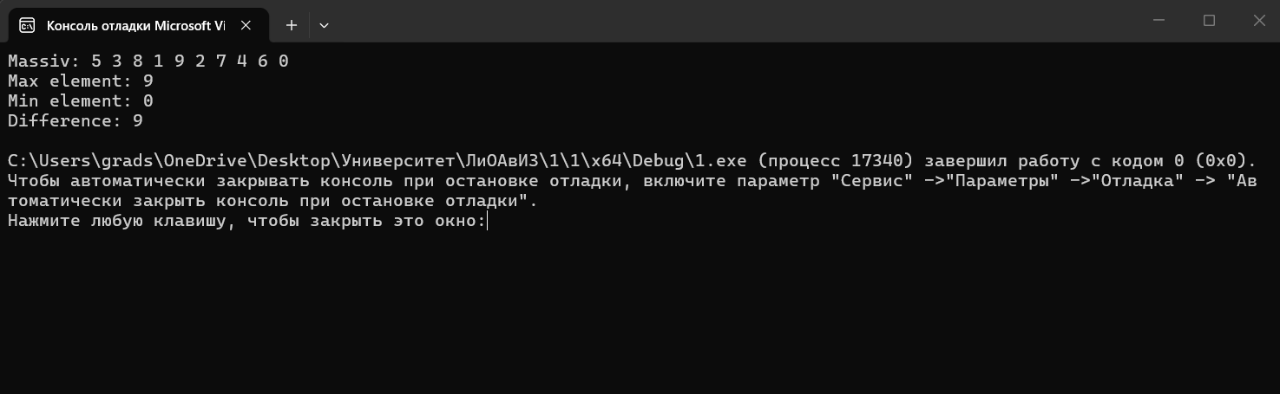

Задание 2
Задание: написать программу, реализующую инициализацию массива случайными числами.
Листинг: #include <stdio.h> #include <stdlib.h> #include <time.h>

int main(void)
{
int n = 10; int a[10]; int i;
srand(time(NULL)); for (i = 0; i < n; i++)
a[i] = rand() % 100; printf("Result:\n");
for (i = 0; i < n; i++) printf("%d ", a[i]);
printf("\n"); return 0;
}

Пояснение к программе:
НАЧАЛО ЦЕЛЫЙ n = 10
ЦЕЛЫЙ массив a[10] ЦЕЛЫЙ i

ВЫЗВАТЬ srand(текущее_время)

ДЛЯ i ОТ 0 ДО n-1 ВЫПОЛНИТЬ a[i] = ВЫЗВАТЬ rand() % 100

КОНЕЦ ЦИКЛА

ВЫВЕСТИ "Result:" ДЛЯ i ОТ 0 ДО n-1 ВЫПОЛНИТЬ
ВЫВЕСТИ a[i], " " КОНЕЦ ЦИКЛА
ВЫВЕСТИ новую_строку

КОНЕЦ
Результат выполнения:
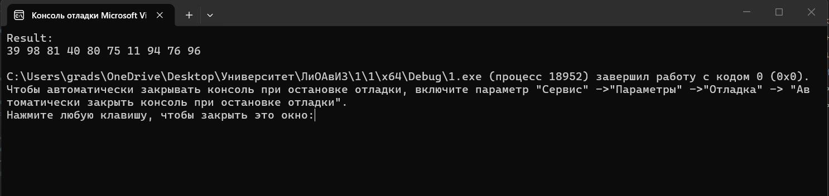

Задание 3
Задание: написать программу, реализующую создание массива произвольного размера, вводимого с клавиатуры.

Листинг:
#define _CRT_SECURE_NO_WARNINGS #include <stdio.h>
#include <stdlib.h> #include <time.h> int main(void)
{
int n, i; int* a;
printf("Size: ");
if (scanf("%d", &n) != 1 || n <= 0)
{
printf("Error size\n"); return 1;

}
a = (int*)malloc(n * sizeof(int)); if (a == NULL)
{
printf("Error memory\n"); return 1;
}
srand((unsigned int)time(NULL)); for (i = 0; i < n; i++)
a[i] = rand() % 100;
printf("Result:\n", n); for (i = 0; i < n; i++)
printf("%d ", a[i]); printf("\n");
free(a); return 0;
}

Пояснение к программе:
НАЧАЛО ЦЕЛЫЙ n, i
УКАЗАТЕЛЬ НА ЦЕЛОЕ *a

ВЫВЕСТИ "Size: "
СЧИТАТЬ n

a = ВЫЗВАТЬ malloc(n * размер(int))

ЕСЛИ (a РАВНО NULL) ТО
ВЫВЕСТИ "Error"
ВОЗВРАТ 1

КОНЕЦ ЕСЛИ

ВЫВЕСТИ " Result:"
ДЛЯ i ОТ 0 ДО n-1 ВЫПОЛНИТЬ
СЧИТАТЬ a[i] КОНЕЦ ЦИКЛА

ВЫВЕСТИ " Result:”
ДЛЯ i ОТ 0 ДО n-1 ВЫПОЛНИТЬ
ВЫВЕСТИ a[i], " " КОНЕЦ ЦИКЛА
ВЫВЕСТИ новую_строку

ВЫЗВАТЬ free(a) ВОЗВРАТ 0

КОНЕЦ
Результат выполнения:
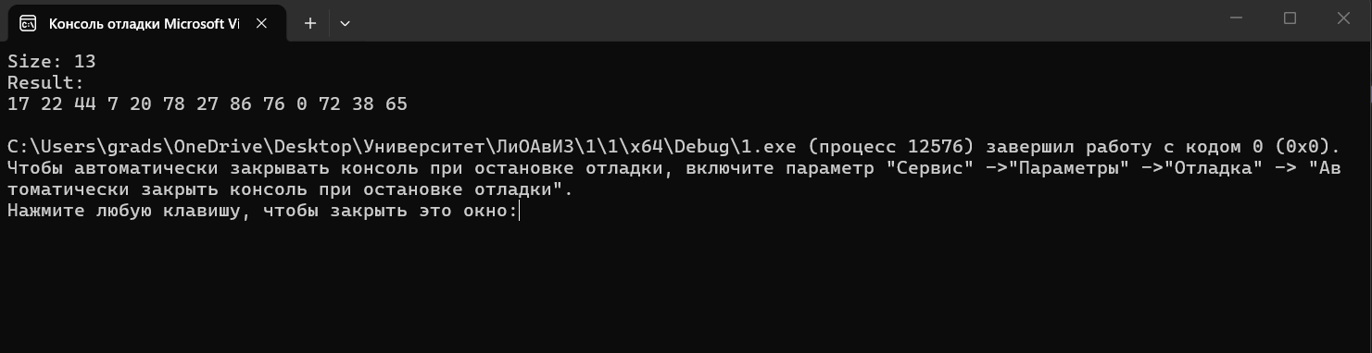

Задание 4
Задание: написать программу, вычисляющую сумму значений в каждом столбце (или строке) двумерного массива.

Листинг:
#include <stdio.h>

#define ROWS 2
#define COLS 5

int main(void)
{
int a[ROWS][COLS] = {
{1, 2, 3, 4, 5},
{6, 7, 8, 9, 10}
};
int i, j;
int colSum[COLS] = { 0 };

printf("Bivariate massiv:\n"); for (i = 0; i < ROWS; i++)
{
for (j = 0; j < COLS; j++) printf("%3d ", a[i][j]);
printf("\n");
}

for (j = 0; j < COLS; j++)
{
for (i = 0; i < ROWS; i++) colSum[j] += a[i][j];
}

printf("Sum by columns:\n"); for (j = 0; j < COLS; j++)
printf("Columns %d: %d\n", j, colSum[j]);

return 0;
}

Пояснение к программе:

НАЧАЛО
КОНСТАНТА ROWS = 2 КОНСТАНТА COLS = 5

ЦЕЛЫЙ массив a[ROWS][COLS] = {{1, 2, 3, 4, 5}, {6, 7, 8, 9, 10}} ЦЕЛЫЙ i, j
ЦЕЛЫЙ массив colSum[COLS] = {0, 0, 0, 0, 0}

ВЫВЕСТИ " Bivariate massiv:"
ДЛЯ i ОТ 0 ДО ROWS-1 ВЫПОЛНИТЬ ДЛЯ j ОТ 0 ДО COLS-1 ВЫПОЛНИТЬ
ВЫВЕСТИ a[i][j] с_выравниванием КОНЕЦ ЦИКЛА
ВЫВЕСТИ новую_строку КОНЕЦ ЦИКЛА

ДЛЯ j ОТ 0 ДО COLS-1 ВЫПОЛНИТЬ ДЛЯ i ОТ 0 ДО ROWS-1 ВЫПОЛНИТЬ
colSum[j] = colSum[j] + a[i][j] КОНЕЦ ЦИКЛА

КОНЕЦ ЦИКЛА

ВЫВЕСТИ " Sum by columns:"
ДЛЯ j ОТ 0 ДО COLS-1 ВЫПОЛНИТЬ
ВЫВЕСТИ "Column ", j, ": ", colSum[j] КОНЕЦ ЦИКЛА

КОНЕЦ
Результат выполнения:
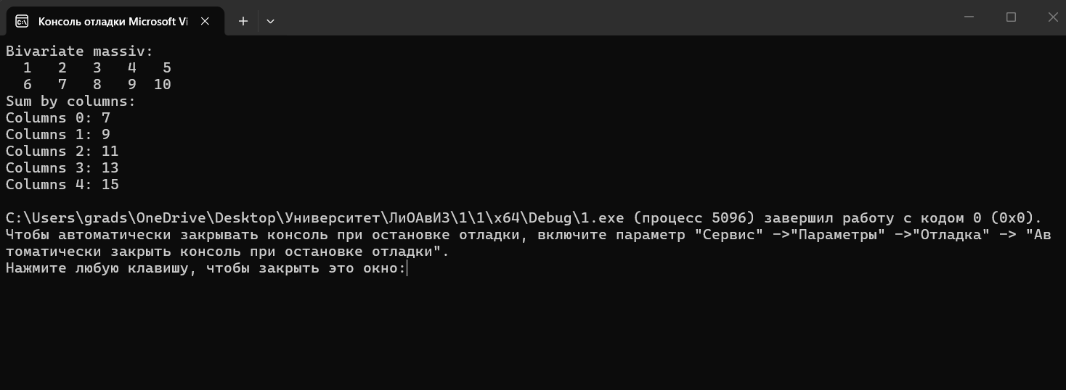

Задание 5
Задание: написать программу, осуществляющую поиск среди структур student структуру с заданными параметрами (фамилией, именем и т.д.).

Листинг:
#define _CRT_SECURE_NO_WARNINGS #include <stdio.h>
#include <string.h> struct student
{
char famil[20]; char name[20]; char facult[20]; int Nomzach;
};
int main(void)
{
struct student stud[3] = {
{"Ivanov", "Petr", "FIT", 12345},
{"Sidorov", "Alexei", "FEN", 54321},
{"Kozlova", "Marina", "FIT", 67890}
};
char searchFamil[20] = { 0 }; int i;
int found = 0; printf("Surname: ");

if (scanf("%19s", searchFamil) != 1)
{
printf("Error\n"); return 1;
}
searchFamil[19] = '\0'; for (i = 0; i < 3; i++)
{
if (strcmp(stud[i].famil, searchFamil) == 0)
{
printf("Found student: %s %s, faculty: %s, student ID number: %d\n", stud[i].famil, stud[i].name, stud[i].facult, stud[i].Nomzach);
found = 1;
}
}
if (!found)
printf("The student with the surname %s is not found.\n", searchFamil); return 0;
}

Пояснение к программе:

НАЧАЛО
СТРУКТУРА student { ТЕКСТ famil[20] ТЕКСТ name[20] ТЕКСТ facult[20] ЦЕЛЫЙ Nomzach
}

СТРУКТУРА student stud[3] = {
{"Ivanov", "Petr", "FIT", 12345},
{"Sidorov", "Alexei", "FEN", 54321},
{"Kozlova", "Marina", "FIT", 67890}
}

ТЕКСТ searchFamil[20] ЦЕЛЫЙ i
ЛОГИЧЕСКИЙ found = ЛОЖЬ (0)

ВЫВЕСТИ "Surname: "
СЧИТАТЬ searchFamil

ДЛЯ i ОТ 0 ДО 2 ВЫПОЛНИТЬ
ЕСЛИ (СРАВНИТЬ_СТРОКИ(stud[i].famil, searchFamil) РАВНО 0) ТО ВЫВЕСТИ " Found student: %s %s, faculty: %s, student ID number:, ...
found = ИСТИНА (1) КОНЕЦ ЕСЛИ

КОНЕЦ ЦИКЛА

ЕСЛИ (found РАВНО ЛОЖЬ) ТО
ВЫВЕСТИ " The student with the surname %s is not found." КОНЕЦ ЕСЛИ

КОНЕЦ
Результат выполнения:

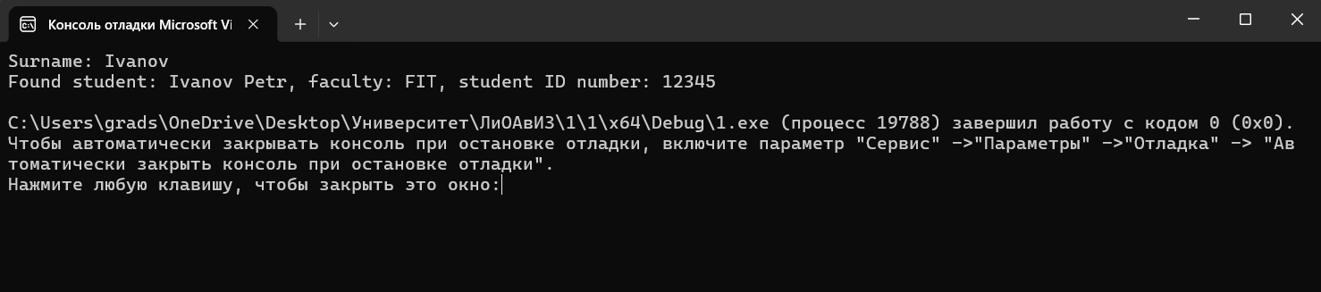

Ссылка на репозиторий:

Вывод: В ходе выполнения лабораторной работы были изучены и на практике применены простые структуры данных языка Си: одномерные и двумерные массивы, динамическое выделение памяти с помощью функций malloc()/free(), генерация случайных чисел с помощью rand()/srand(), а также работа со структурами (struct).

